中新天津生态城国家高新技术企业服务券实施管理办法

第一章 总则
第一条 【目的】为深入实施创新驱动发展战略，进一步加快中新天津生态城（以下简称“生态城”）新动能引育，降低企业申请认定国家高新技术企业（以下简称“国家高企”）成本，依据天津市、滨海新区相关政策，结合生态城实际，特制定本办法。
第二条 【适用范围】本办法中所提到的企业是在生态城注册并计划申请认定国家高企的企业，服务机构是指为生态城企业申报国家高企提供专业咨询服务的机构。
第三条 【主管部门】中新天津生态城科技主管部门（以下简称“科技主管部门”）作为本办法的执行、监督和管理部门，负责推进生态城国家高企服务券政策实施；中新天津生态城财政主管部门负责配合科技主管部门兑现生态城国家高企服务券补贴资金。

第二章 补贴标准
第四条 【补贴标准】经科技主管部门审核，对申请国家高企认定或重新认定且符合条件的企业发放生态城国家高企服务券，补贴额度根据企业与服务机构签署的服务协议据实结算，最高不超过4万元，用于向服务机构购买国家高企申报服务（仅提供审计业务的财务中介机构不予补贴）。一家企业的生态城国家高企服务券在一个国家高企资质有效期内只能用于一家服务机构。

第三章 申请条件
第五条 【企业】申请生态城国家高企服务券，企业须满足以下条件：
1.在生态城注册登记，且具有独立法人资格；
2.申请当年需申请认定国家高企；
3.申请当年及上一年未列入经营异常名录和严重违法失信企业名单。
第六条 【服务机构】接受生态城国家高企服务券的服务机构须满足以下条件：
1.在中国境内注册登记一年以上，且具有独立法人资格；
2.拥有辅导企业申报国家高企的成功案例，至少2例；
3.申请当年及上一年未列入经营异常名录和严重违法失信企业名单；
4.服务企业成功申请认定国家高企的服务费用均以生态城国家高企服务券进行结算，不得向企业额外收取费用，双方在服务协议中另有约定的除外。
第四章 申请及兑现程序
第七条 【申请程序】
1.科技主管部门公开发布生态城国家高企服务券申请通知；
2.企业按照通知要求提交生态城国家高企服务券申请材料，申请时间应不晚于企业提交国家高企申报材料的时间；
3.科技主管部门对申请材料进行审核，对符合要求的企业纳入生态城国家高企申报储备库。
第八条 【兑现程序】
1.科技主管部门公开发布生态城国家高企服务券兑现通知；
2.服务机构按照通知要求提交生态城国家高企服务券兑现申请材料，服务多家企业成功认定国家高企的，须一次性提交与多家企业相关的兑现申请材料（分开申请仅受理第一次），未纳入生态城国家高企申报储备库的企业不具备生态城国家高企服务券兑现条件；
3.科技主管部门对兑现申请材料进行审核，出具审核认定意见及资金拨付建议，并对审核通过的服务机构，按照财政资金审批的相关规定兑现补贴资金。

第五章 申请及兑现材料
第九条 【企业申请材料】申请生态城国家高企服务券，企业须提供以下材料：
1.《生态城国家高企服务券申请表》；
2.企业及服务机构营业执照副本复印件；
3.服务机构辅导其他企业申报国家高企的成功案例相关证明材料（服务协议及付款凭证、企业高企资质证明材料）2项以上；
4.企业及服务机构申请当年及上一年的信用信息公示报告（以“国家企业信用信息公示系统”www.gsxt.gov.cn为准）及信用信息（以“信用中国”网站www.creditchina.gov.cn公示为准）；
5.企业及服务机构诚信承诺书；
6.其他证明文件。
以上所有材料应加盖公章。
第十条 【服务机构兑现材料】申请兑现生态城国家高企服务券，服务机构须提供以下材料：
1.《生态城国家高企服务券兑现申请表》；
2.营业执照副本复印件；
3.企业国家高企证书复印件（加盖企业公章）；
4.企业服务协议；
5.企业评价表；
6.诚信承诺书；
7.其他证明文件。
以上所有材料应加盖公章。

第六章 附则
第十一条 【监督管理】中新天津生态城管理委员会（以下简称“生态城管委会”）对企业和服务机构实施信用管理，对弄虚作假骗取和违规使用补贴资金的企业和服务机构，一经查实，依法追究相关责任，列入科研失信记录，依法限制享受投资等领域优惠政策。
第十二条 【政策调整】本办法实施期间，如遇国家、天津市及滨海新区政策调整，本办法适时相应调整。
第十三条 【修订和解释】本办法由生态城管委会负责解释。
第十四条 【实施时间】本办法自颁布之日起施行，有效期至2023年12月31日。本办法施行前生态城管委会发布的《中新天津生态城引育新动能促进高新技术企业发展若干措施》中服务奖励与本办法不一致的，以本办法为准。

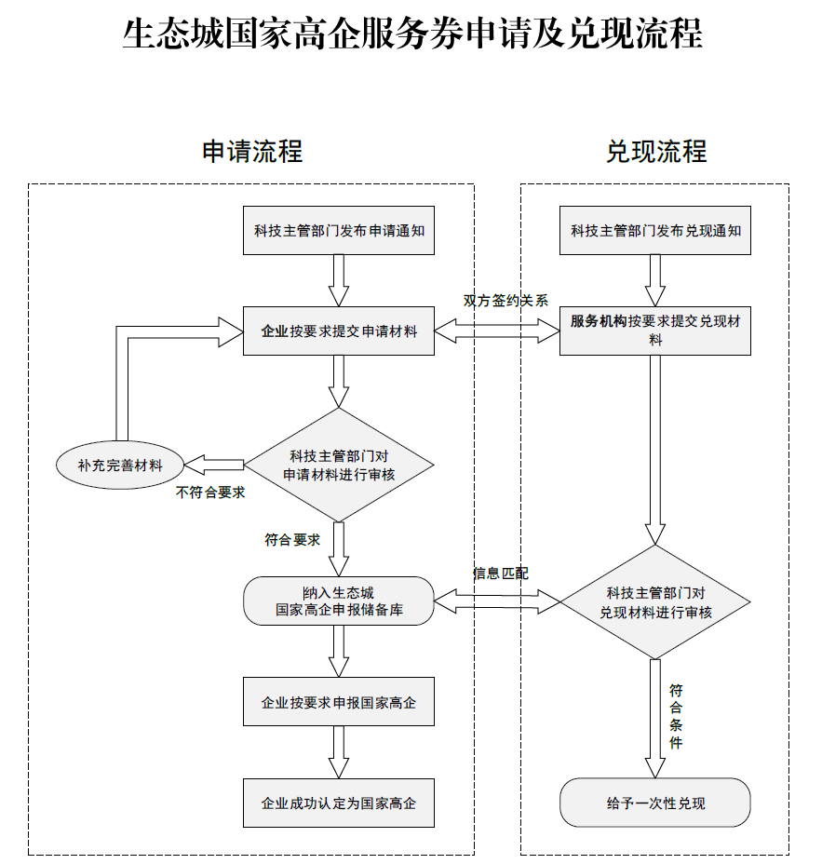

生态城国家高企服务券申请表
填表日期： 年 月 日
企业基本信息 | 企业名称
 | 统一社会信用代码 |  | 注册  日期
 | 注册地址
 | 实际办公  地址 | （入驻孵化器的，同时标注孵化器名称）
 | 技术领域 | 电子信息 生物与新医药 航空航天 新材料 高技术服务 新能源与节能 资源与环境 先进制造与自动化  □新能源 高技术服务 □其他
 | Ⅰ类知识产权数 |  |  | Ⅱ类知识产权数
 | 职工总数 |  |  | 其中：科技人员数
 | 驻区办公职工数 |  |  | 其中：驻区办公科技人员数
 | 企业法人 |  |  | 联系电话
 | 经办人 |  |  | 联系电话
 | 近三年财务数据  （不满三年按实际） | 年度 | 净资产/万元 |  | 研发投入/万元 |  |  | 销售收入/万元
 |  | 第一年（近）
 |  | 第二年
 |  | 第三年（远）
服务机构基本信息 | 服务机构名称
 | 注册地址
实际办公
地址
 | 统一社会信用代码
 | 法人姓名 |  |  | 法人手机号
 | 联系人姓名 |  |  | 联系人手机号
 | 成功服务认定国家高企案例 家（列表至少体现2家）
 | 序号 | 企业名称 |  | 企业统一社会  信用代码 |  |  | 高新技术企业  编号
 | 1
 | 2
 | ...
承诺 | 申请企业承诺：  本表中所填报内容和所提交附件材料均为真实的、有效的、合法的，我公司对此承担一切法律责任。  法人签字：  单位公章： 年 月 日
服务机构承诺：
本表中所填报内容和所提交附件材料均为真实的、有效的、合法的，我公司对此承担一切法律责任。

法人签字：

单位公章： 年 月 日
注：本表请正反打印。
企业诚信承诺书

在国家高新技术企业（以下简称“国家高企”）申报过程中，我单位郑重承诺：
一、已知晓《高新技术企业认定管理办法》（国科发火〔2016〕32号）、《高新技术企业认定管理工作指引》(国科发火〔2016〕195号)等关于国家高企认定的政策文件，清楚并理解其内容；
二、在编制国家高企申报材料过程中，严格按照国家高企申报要求进行；
三、在申报国家高企过程中，实事求是，不弄虚作假；
四、接受天津市、滨海新区及生态城科技主管部门统一管理，按时参加生态城科技主管部门召集的国家高企工作会；
五、按时完成国家高企相关统计（如火炬统计快报、年报等）信息填报、上报工作，并确保信息真实、完善，不弄虚作假；
六、指定联系人负责与生态城科技主管部门的工作对接，因我方联系人变更并未能及时通报而导致的一切后果由我方完全承担；
七、及时向生态城科技主管部门上报企业信息变更，如企业更名、经营范围变更、迁址、注销等；
八、我们严格遵守国家、天津市、滨海新区、生态城法律、法规、规章和有关规定，全面履行各项应尽的义务，自觉接受科技、财政、审计的监督和检查。我们提供的材料都是真实、有效、合法的，如有弄虚作假及其它违法违规行为，我们愿意接受相应的处罚和生态城科技主管部门终止我单位享受相关政策支持。

单位名称（公章）：
法人签字：
日期：

服务机构诚信承诺书

在提供国家高新技术企业（以下简称“国家高企”）申报服务过程中，我单位郑重承诺：
一、已知晓中新天津生态城（以下简称“生态城”）管理委员会关于国家高企认定的政策文件，清楚并理解其内容；
二、与所服务申报认定国家高企的企业无隶属、共建、产权纽带等关联关系，不存在与企业串通以虚假服务或其他不正当手段套取财政补贴资金的行为；
三、为企业提供如下国家高企申报服务（包括但不限于）：
1.为企业提供国家高企申报所需的咨询服务；
2.在“高企认定管理工作网”(www.innocom.gov.cn)帮助企业填写高企认定申请书并按时提交；
3.整理国家高企认定申请纸质材料，装订成册，并及时上报；
4.协助企业做好国家高企专项统计工作，如火炬统计快报、年报等。
四、对企业提供的材料、信息和其他商业机密有保密义务；
五、对企业的国家高企认定申请材料的真实性、完整性、规范性负责，不提供虚假材料；
六、接受生态城科技主管部门统一管理，并按时按流程办理生态城国家高企服务券相关业务，按时参加生态城科技主管部门召集的服务机构工作会，协助开展国家高企统计和监督检查工作；
七、指定联系人负责与生态城科技主管部门的工作对接，及时向生态城科技主管部门通报生态城国家高企服务券业务开展中遇到的问题及联系人的变更情况，如因我方联系人变更并未能及时通报而导致的一切后果由我方完全承担；
八、企业的国家高企申报服务费用均以生态城国家高企服务券进行结算，不得向企业额外收取费用，双方在服务协议中另有约定的除外；
九、及时告知企业在“高企认定管理工作网”www.innocom.gov.cn的登录名和密码；
十、我们严格遵守国家、天津市、滨海新区、生态城法律、法规、规章和有关规定，全面履行各项应尽的义务，自觉接受科技、财政、审计的监督和检查。我们提供的服务都是真实、有效、合法的，如有弄虚作假及其它违法违规行为，我们愿意接受相应的处罚和生态城科技主管部门终止我单位生态城国家高企服务机构资格的处理决定。

单位名称（公章）：
法人签字：
日期：

生态城国家高企创新券兑现申请表
填表日期： 年 月 日
申请单位名称
（盖章）
注册地址
办公地址
统一社会信用代码
法人姓名 |  |  | 法人手机号
联系人姓名 |  |  | 联系人手机号
申请奖励资金 |  | 年度服务 家企业成功申报认定国家高新技术企业，申请生态城国家高企服务券补贴资金累计 万元。
银行开户情况 |  | 开户银行：  账户：  账号：
成功服务认定国家高企名单
序号 | 企业名称 |  |  | 企业统一社会  信用代码 | 高新技术  企业编号 |  | 国家高企服务券申请金额  （万元）
1
2
3
...
我公司承诺：
上述提交资料真实、准确，并对该资料的真实性承担法律责任。

法人签字：

单位公章： 年 月 日
注：本表请正反打印。

企业评价表
填表日期： 年 月 日
服务机构名称 |  |  |  |  | 统一社会信用代码
企业名称 |  |  |  |  | 统一社会信用代码
企业国家高企认定编号
评价内容
服务态度（50%） | 评价指标 |  |  |  |  |  |  | 评分
 | 协调沟通国家高企认定相关主管部门的主动性（10分）
 | 主动和耐心地协调沟通企业及其他中介机构（10分）
 | 工作过程细致、认真（10分）
 | 业务人员的工作态度（敬业精神、勤勉敬职情况）（10分）
 | 服务过程中，是否能随叫随到（10分）
专业能力（50%） | 按要求准备申报资料并提供解决方案的专业能力（20分）
 | 对项目进展情况保持跟踪，并及时根据要求做好反馈（5分）
 | 及时按国家高企认定相关部门要求完成申报材料修改（10分）
 | 与国家高企认定相关主管部门沟通协调的能力（15分）
总分
企业法人 |  |  |  | 手机号
企业联系人 |  |  |  | 手机号
我公司承诺：上述评价自愿、真实、准确。

法人签字： 评价（填表）人签字：

单位盖章： 年 月 日

